 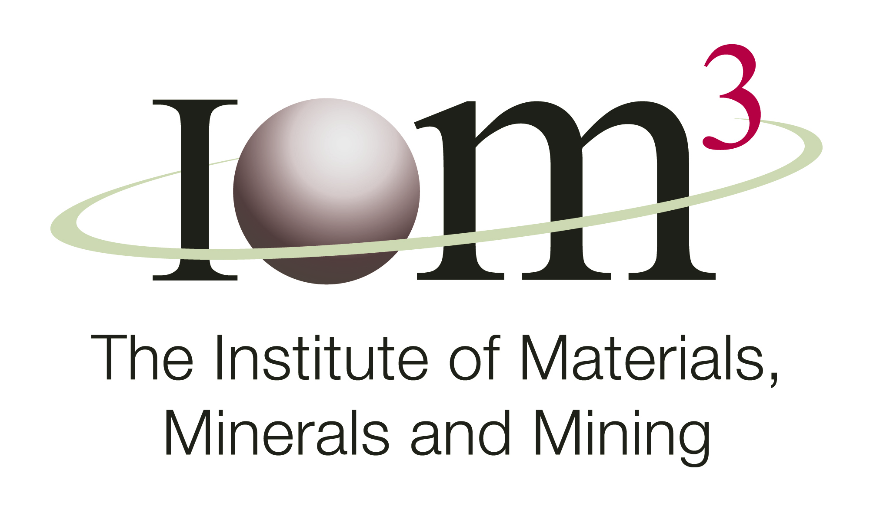

**18 – 19 октября 2017 г.**

**Горный университет, Санкт-Петербург, Россия**

**Заполненную форму направлять**

* **По электронной почте: ums@spmi.ru, violetta_evseenko@spmi.ru**
* **По факсу: (812) 328-82-48**

**Фамилия Имя Должность**

**Телефон E-mail**

**Компания/учреждение Отрасль**

**Улица/п/я Индекс/населенный пункт Дата**

* Я хочу принять участие в бизнес-сессии 18 октября, 9:30 – 12:00 (только для представителей бизнеса):

Да Нет

* Я хочу принять участие в культурной программе 19 октября, 17:30:

Да Нет